**Шило Агапа (Szyłowa Ahapa)**

29 июля 1800 г – крестная мать Казимира Антона, сына Гузняков Марцина и Хведоры с деревни Домашковичи (НИАБ 136-13-949, лист 103, №23/1800-р (коп)).

8 декабря 1801 г – крестная мать Марьяны, дочери Филипа и Агапы Церахов с деревни Васильковка (НИАБ 937-4-32, лист 5, №28/1801-р).

26 сентября 1807 г – крестная мать Марии, дочери Павла и Барбары Шил с деревни Озерщизна (НИАБ 937-4-32, лист 16, №17/1807-р).

21 ноября 1809 г – крестная мать Катарины, дочери Павла и Барбары Шил с деревни Озерщизна (НИАБ 937-4-32, лист 20об, №32/1809-р).

**НИАБ 136-13-949:** Лист 103. **Метрическая запись №23/1800-р (коп).**

(См. тж.: РГИА 823-2-18, лист 276об,№20/1800-р (коп), НИАБ 136-13-894, лист 41об,№21/1800-р (ориг))

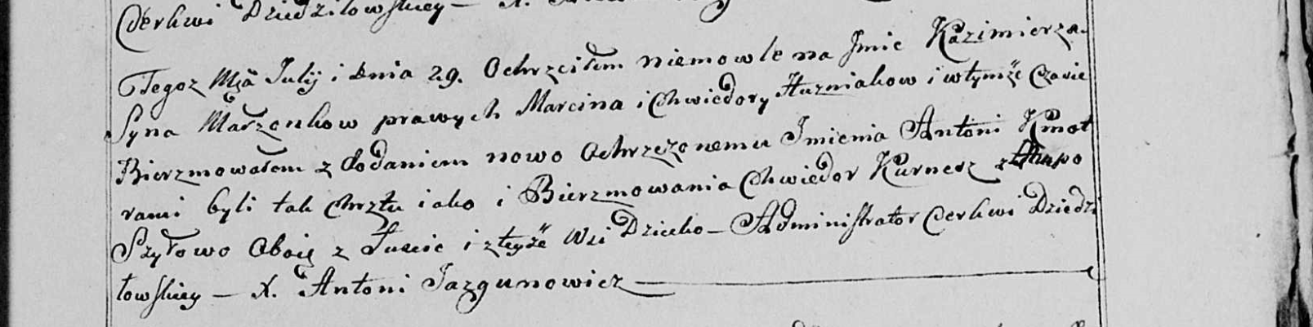

Дедиловичская Покровская церковь. 29 июля 1800 года. Метрическая запись о крещении.

Huzniak Kazimierz Antoni – сын родителей с деревни Лустичи [Домашковичи].

Huznak Marcin – отец.

Huzniakowa Chwiedora – мать.

Kurnesz Chwiedor – кум, с деревни Лустичи.

Szyłowa Ahapa - кума, с деревни Лустичи.

Jazgunowicz Antoni – ксёндз.

**НИАБ 937-4-32:** Лист 5. **Метрическая запись №28/1801-р.**

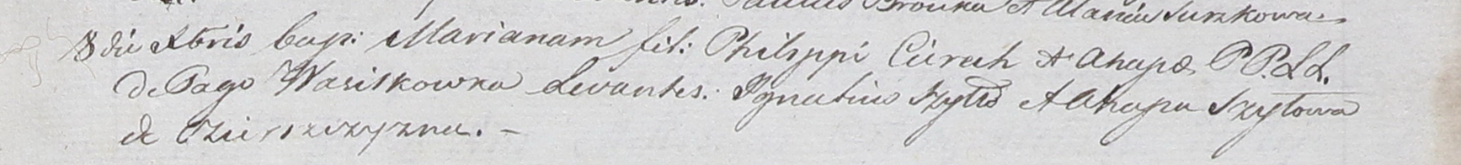

Дедиловичский костел Наисвятейшего Сердца Иисуса. 8 декабря 1801 года. Метрическая запись о крещении.

Cierachowna Mariana – дочь родителей с деревни Васильковка.

Cierach Philip – отец.

Cierachowa Ahapa – мать.

Szyłło Jgnatius – крестный отец, с деревни Озерщизна.

Szyłowa Ahapa – крестная мать, с деревни Озерщизна.

Linhart Hyacinthus – ксёндз.

**НИАБ 937-4-32:** Лист 16. **Метрическая запись №17/1807-р.**

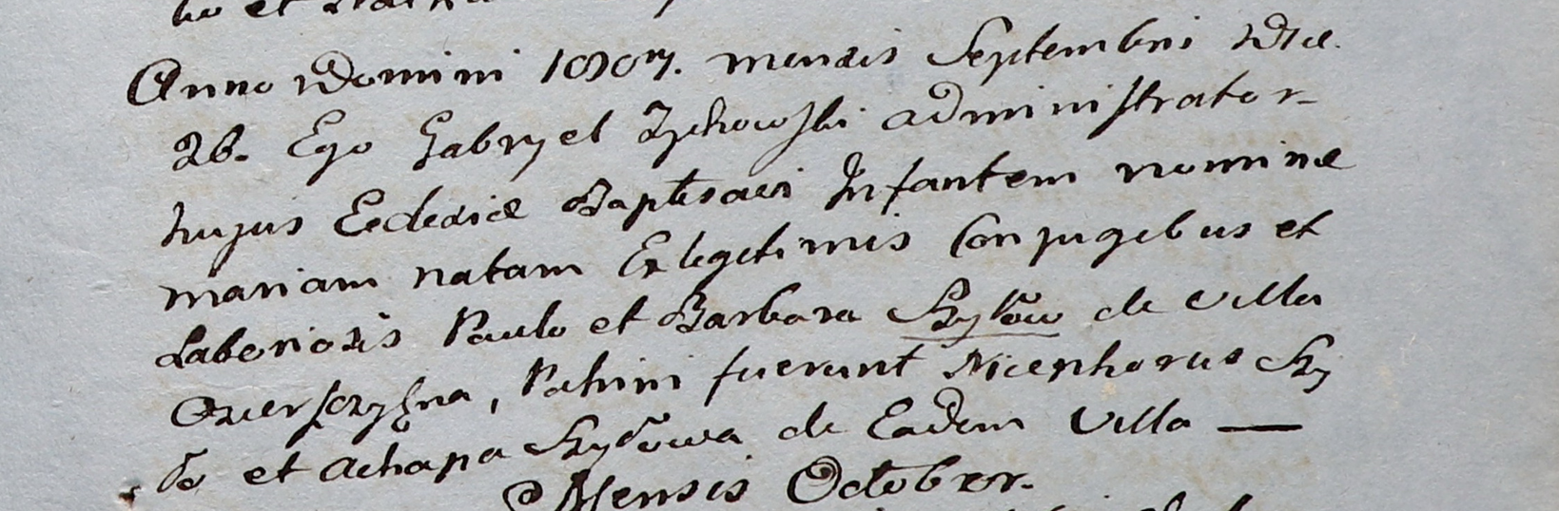

Дедиловичский костел Наисвятейшего Сердца Иисуса. 26 сентября 1807 года. Метрическая запись о крещении.

Szyłowna Maria – дочь крестьян с деревни Озерщизна.

Szyło Paul – отец.

Szyłowa Barbara – мать.

Szyło Niciphor – крестный отец.

Szyłowa Achapa – крестная мать, с деревни Озерщизна.

Zychowski Gabriel – ксёндз.

**НИАБ 937-4-32:** Лист 20об. **Метрическая запись №32/1809-р.**

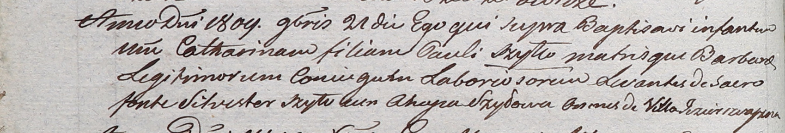

Дедиловичский костел Наисвятейшего Сердца Иисуса. 21 ноября 1809 года. Метрическая запись о крещении.

Szyłłowna Catharina – дочь крестьян с деревни Озерщизна.

Szyłło Paul – отец.

Szyłłowa Barbara – мать.

Szyło Silvester – крестный отец, с деревни Озерщизна.

Szyłowa Ahapa – крестная мать, с деревни Озерщизна.

Miszkun Marcus – ксёндз, комендант Дедиловичский.